Московский Авиационный Институт

(Национальный Исследовательский Университет)

Факультет информационных технологий и прикладной математики

Кафедра вычислительной математики и программирования

**Лабораторная работа №4 по курсу**

**«Операционные системы»**

Студент: Дегтярев Денис Андреевич

Группа: М8О-207Б-21

Вариант: 20

Преподаватель: Миронов Евгений Сергеевич

Оценка: ___________

Дата: ___________

Подпись: ___________

Москва, 2022

**Содержание**

1. Репозиторий
2. Постановка задачи
3. Общие сведения о программе
4. Общий метод и алгоритм решения
5. Исходный код
6. Демонстрация работы программы
7. Выводы

**Репозиторий**

https://github.com/CHISH08/OCI/tree/main/4lab

**Постановка задачи**

**Цель работы**

Приобретение практических навыков в:

* Освоение принципов работы с файловыми системами
* Обеспечение обмена данных между процессами посредством технологии «File mapping»

**Задание**

Составить и отладить программу на языке Си, осуществляющую работу с процессами и взаимодействие между ними в одной из двух операционных систем. В результате работы программа (основной процесс) должен создать для решение задачи один или несколько дочерних процессов. Взаимодействие между процессами осуществляется через системные сигналы/события и/или через отображаемые файлы (memory-mapped files). Необходимо обрабатывать системные ошибки, которые могут возникнуть в результате работы.

**Общие сведения о программе**

Как и в 2lab.

**Общий метод и алгоритм решения**

Как и в 2lab, только вместо pipe используется mmap.

**Исходный код(Расположен в репозитории)**

**Демонстрация работы программы**

**INPUT:**

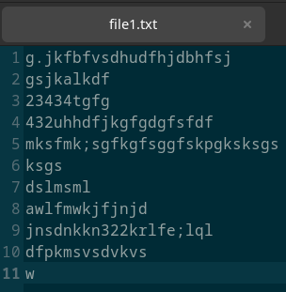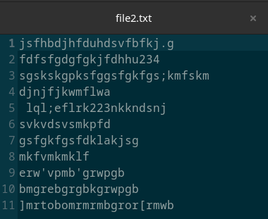

**OUTPUT:**

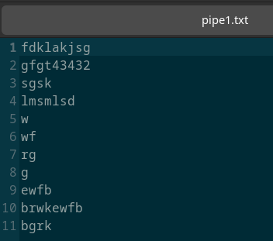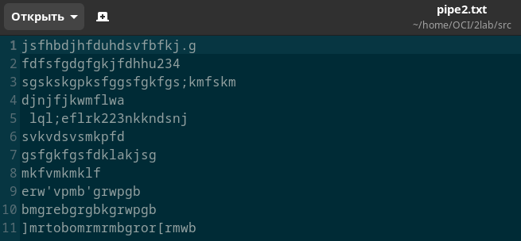

**Выводы**

С помощью с и с++ можно создавать процессы, которые значительно ускоряют работу программы. Связь между ними можно осуществить с помощью mmap(общая память между процессами), что очень круто!